MAT 9. RAZRED (petek, 22. 5. 2020)_skupina 1

Rešitve nalog: SDZ (3. del), str. str. 43/ 2

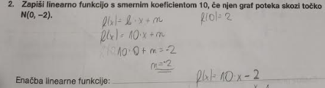

UTRJEVANJE UČNE SNOVI: ENAČBA PREMICE

Reši naslednje naloge: SDZ (3. del), str. 44/ 6, 9
str. 45/ 10, 12

